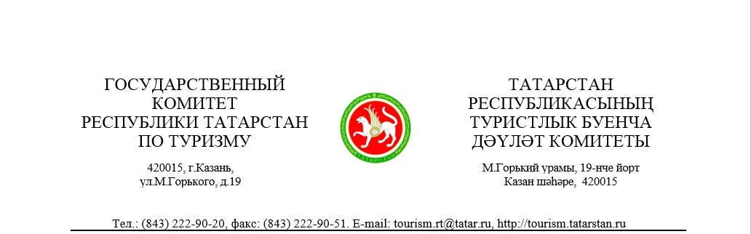

Дата рассылки: 15.05.2017

Пресс-релиз
Чемпионат мира по футболу FIFA 2018 – самое долгожданное событие последних лет. Республика Татарстан готова приложить все необходимые усилия для того, чтобы гости чувствовали себя здесь комфортно, а главное – увезли с собой не только сувениры, но и впечатления, которыми они поделятся с другими.
К открытию чемпионата мира в Казани завершатся работы по обновлению туристской инфраструктуры: будут обновлены указатели, карты, а также создана отдельная система навигации к объектам чемпионата, таким как стадион «Казань-Арена», зоны проведения фестиваля болельщиков, местам получения паспорта болельщика.
Для улучшения качества обслуживания туристов проводится работа с экскурсоводами Республики Татарстан. На сегодняшний день зарегистрировано 595 аккредитованных экскурсоводов, 434 из которых являются членами Ассоциации «Гильдия экскурсоводов Республики Татарстан». Помимо русского и татарского языков,
экскурсии могут проводиться на английском, немецком, французском, китайском, фарси, испанском, итальянском, корейском, турецком, арабском языках.
Всего за последние 3 года подготовлено 150 специалистов на иностранных языках: итальянский, испанский, китайский, арабский, персидский, китайский, немецкий, французский, турецкий.
С 1 июня начнут свою работу яркие информационные шатры, которые расположатся в пяти точках города: улица Баумана, рядом с отелем «Ногай», Центральный железнодорожный вокзал, Казанский Кремль, Старо-Татарская слобода. За время чемпионата мира 100 туристских волонтеров готовы ответить на любые вопросы гостей. Шатры будут открыты с 9.00 до 21.00.
В информационных шатрах гости смогут получить специальные справочники и путеводители на шести языках: русский, английский, французский, фарси, испанский, немецкий. Они содержат в себе информацию, специально дополненную исходя из потребностей болельщиков: главная информация о туристических центрах Татарстана, чек-лист Must Visit Tatarstan, о чемпионате мира: фан-зоне для болельщиков, расписание матчей. Справочник познакомит с маршрутами по Казани, Свияжску и Великому Болгару.
В фан-зоне у Центра семьи Казан раздадут 10 000 пар картонных очков виртуальной реальности. Туристы смогут познакомиться с Казанью, остров-градом Свияжск, Великим Болгаром и общим роликом «Татарстан:1001 удовольствие" которые представлены на английском и русском языке. Предполагается, что большое количество туристов приедет именно в Казань, задача обратить их внимание на туристические центры Татарстана.
В Казани в рамках работы фан-фестиваля чемпионата мира по футболу 17-18 июня возле Центра семьи "Казан" пройдет второй этап гастрономического фестиваля «Вкусная Казань». Фестиваль посвящен развитию культуры еды, а также позволяет презентовать рестораны и кафе нашего города. Также здесь будет установлен самый большой экземпляр в мире национального татарского блюда «чак-чак».
1 мая дан старт новому маршруту двухэтажного автобуса компании «City Sightseeing», который охватил левый берег Казанки. Таким образом, туристы смогут посетить Центр семьи «Казан», Дворец водных видов спорта и стадион «Казань-Арена». По пути своего следования автобус совершает 10 остановок, на любой из них вы можете присоединиться к экскурсии.
Праздник окончания полевых работ – Сабантуй - в этом году пройдет 23 июня в березовой роще поселка Мирный. На одном из главных татарских праздников можно поучаствовать в разных конкурсах и состязаниях на силу и ловкость.
Проект «Ночная мэрия» и интернет-журнал о жизни и развлечениях Казани «Enter» разрабатывают путеводитель по ночной Казани, который будет выпущен к Чемпионату.
В музее-заповеднике «Казанский Кремль» во время чемпионата мира ожидаются следующие события: Выставка «Царские подарки» из собрания Государственного Эрмитажа (СПб). На выставке будут представлены уникальные произведения ювелирного искусства - подарки российским императорам Петру I, Екатерине II, Павлу I Александру I, а также каминные часы фирмы Карла Фаберже, специально изготовленные в честь 25-годовщины свадьбы Александра III и Марии Федоровны.
Выставка «Передвижники» из собрания Государственной Третьяковской галереи (Москва). На выставке будет экспонироваться 57 живописных произведений, которые раскроют тему яркого художественного явления, вошедшее в историю отечественной культуры под названием «передвижничество». Зритель сможет увидеть хорошо знакомых нам художников В.М. Васнецова, И.Н. Крамского, братьев Маковских, В.А. Серова, К.А. Коровина, И.И.Левитана.
Фестиваль «Исән!фест». В этом году совместно с Музеем-заповедником «Казанский Кремль» и ветераном татарского рока, татарином Финляндии Денизом Бадретдином готовится серия концертов в новом формате, который объединит передовую татарскую эстраду, самобытную татарскую альтернативу и ярких представителей Поволжского региона.
II Фестиваля «The Kremlin Confederation of ART». Фестиваль «The Kremlin Confederation of ART» Для создания Фестиваля привлекаются профессиональные творческие коллективы Республики Татарстан. В фестивале будут отражены достижения детского и юношеского вокального, хореографического и исполнительского творчества. А так же на фестивале состоятся уникальные выступления молодых звезд классической и эстрадной сцены.
Свою программу подготовил и музей-заповедник «Великий Болгар»: экскурсионные программы включают в себя наиболее интересные в историческом и культурном плане объекты: Музей болгарской цивилизации, Музей Корана, Музей «Дом лекаря», Музей истории Успенской церкви и архитектурные памятники XIII-XIV вв. Новинка туристического сезона 2018 – «Музейная улица», которая включает в себя «Музей дворянства Спасского уезда», «Город на реке», «Музей Абдуллы Алиша», «Болгарское чаепитие». Экспозиции музеев раскрывают краеведческую тематику Спасского района. В каждом музее предусмотрена интерактивная программа. Болгарским музеем-заповедником предусмотрена акция для посетителей с паспортом болельщика: при посещении Музей болгарской цивилизации, посещение Музея истории Успенской церкви - бесплатно.
На острове-граде Свияжск в рамках проведения основных интерактивных программ "Стрелецкие забавы" и Богатырская сила" в комплексе исторической реконструкции "Ленивый торжок" в период проведения чемпионата мира по футболу FIFA с 14 июня по 15 июля 2018 будет возможность проверить свою сноровку и забить гол в доспехах. "Средневековый футбол"? Возможно ли это? Вы узнаете, побывав в Свияжске на интерактивных программах.
Сборные экскурсии туристско-информационного центра г.Казани включают в себя такие маршруты как: обзорные экскурсии по Казани, «Вечерние огни Казани», посещение Раифского монастыря, острова-града Свияжск, Великого Болгара и Храма Всех религий. Кроме того, украшением любого вечера станет театрализованное фольклорное шоу «Kazan» с национальным ужином. В самом сердце города – на улице Баумана теперь работает и новый туристско - информационный центр, где турист не только сможет получить информацию, но и приобрести сувениры Visit Tatarstan.

